《需求测试点提取教程》

Xmind提测疏漏点
何为测试点：
点什么
给什么输入/条件
预计出现什么可量化的结果
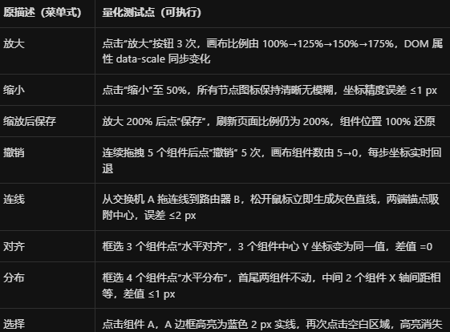
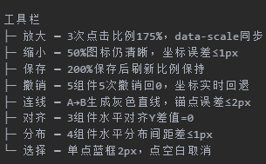
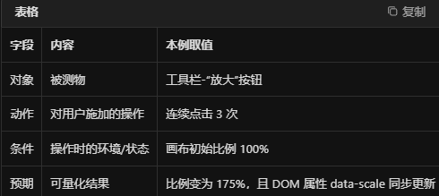
用例标题直接拼起来：
工具栏-放大-连续点击3次（100%→175%）-data-scale同步更新
写步骤时再把“条件”展开成前置，把“动作”拆成 1.2.3.
把“预期”原封不动抄到最后即可
标题命名：
操作步骤：
预期结果：缺少数字类，状态类，方向类不清晰无法对应

Xmind提取规范
提取思路1：先把需求拆分出对象，动作，预期（在此基础上，在进行级别和异常拆分）
xmind中呈现方式：对象-动作-条件-预期（即在条件下动作，最后有结果 - 结果写死）
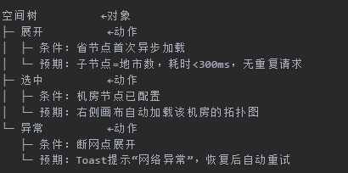
补充：可验证的一句话
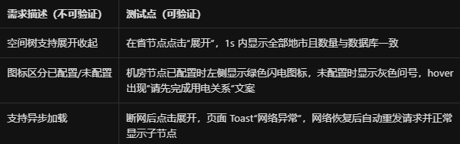

提取思路2：先把需求拆分出对象，动作，预期（在次基础上，级别，动作，异常拆分）
步骤：
- 先“对象+级别”：机房节点
- 动作：选中
- 条件：已配置
- 预期：右侧画布应在 500ms 内加载机房拓扑，设备数=数据库计数
合并：
“选中‘已配置’的机房节点，右侧画布应在 500ms 内加载出该机房下的全部网络设备，且设备数量与数据库一致。”
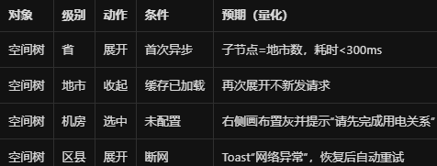

案例说明：
标题 ≈ 对象＋动作＋关键条件（让人一眼看懂测什么）
步骤 ≈ 把“条件”拆成可执行的先后动作
预期 ≈ 把“可验证的一句话”原封不动搬过去
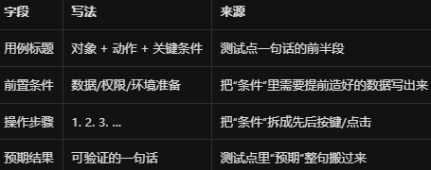
模板：
【用例标题】
机房节点-选中-已配置用电关系
【前置条件】
数据库已存在“广西-南宁-青秀-东盟站-2F机房”
该机房已配置用电关系（flag=1）
【操作步骤】
登录网络拓扑模块
在空间树依次展开“广西→南宁→青秀→东盟站”
点击“2F机房”节点
【预期结果】
右侧画布在 500ms 内加载出该机房下的全部网络设备，且设备数量与数据库一致。
总结：
标题三件套：对象 + 动作 + 关键条件
步骤按鼠标/键盘顺序写 1.2.3.
预期必须“数得出、看得见、查得到”——否则退回重写
补充术语：
“无量化预期”就是一句话里没有数字、没有可衡量的标准，只能用“正常、正确、成功、没问题”这种模糊词。
它的问题在于：不同的人可以得出完全不同的判断，导致测试执行和开发评审时扯皮。
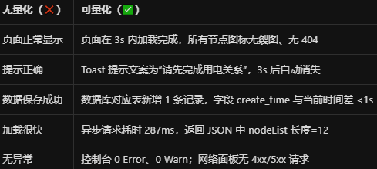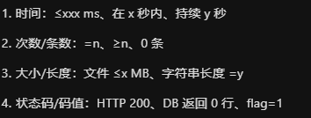

Xmind提取案例
前提：
一条用例 = 一句话模板（永远不变）
【对象】在【前置条件】下，对【对象】做【动作】，输入【数据/操作】，预期【结果】，实际【结果】，结论【通过/失败】
结论：
先找对象，再挑动作；规则反推数据，预期一定双场景（成功+失败）。
一条对象 × 多条规则 = N条用例
例：手机号输入框 ×（必填+格式+唯一+边界+极端值）→ 至少5条。
一条规则 × 多种动作 = N条用例
例：对“唯一”规则，可测“输入时重复”、“导入时重复”、“接口并发注册重复”…
把高频组合保存为“用例模板”，下次改对象名即可复用
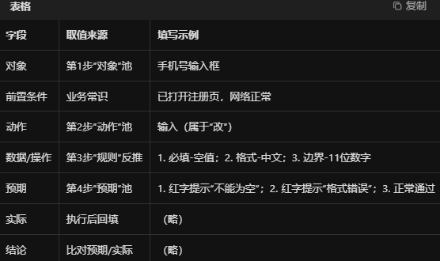
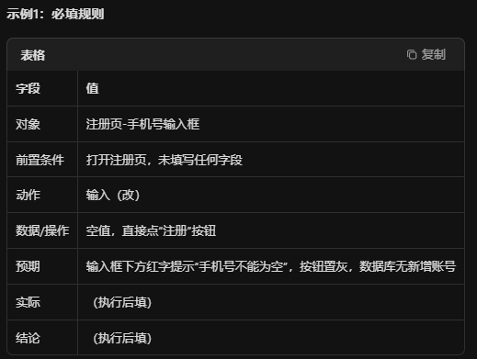

Xmind提取分类

